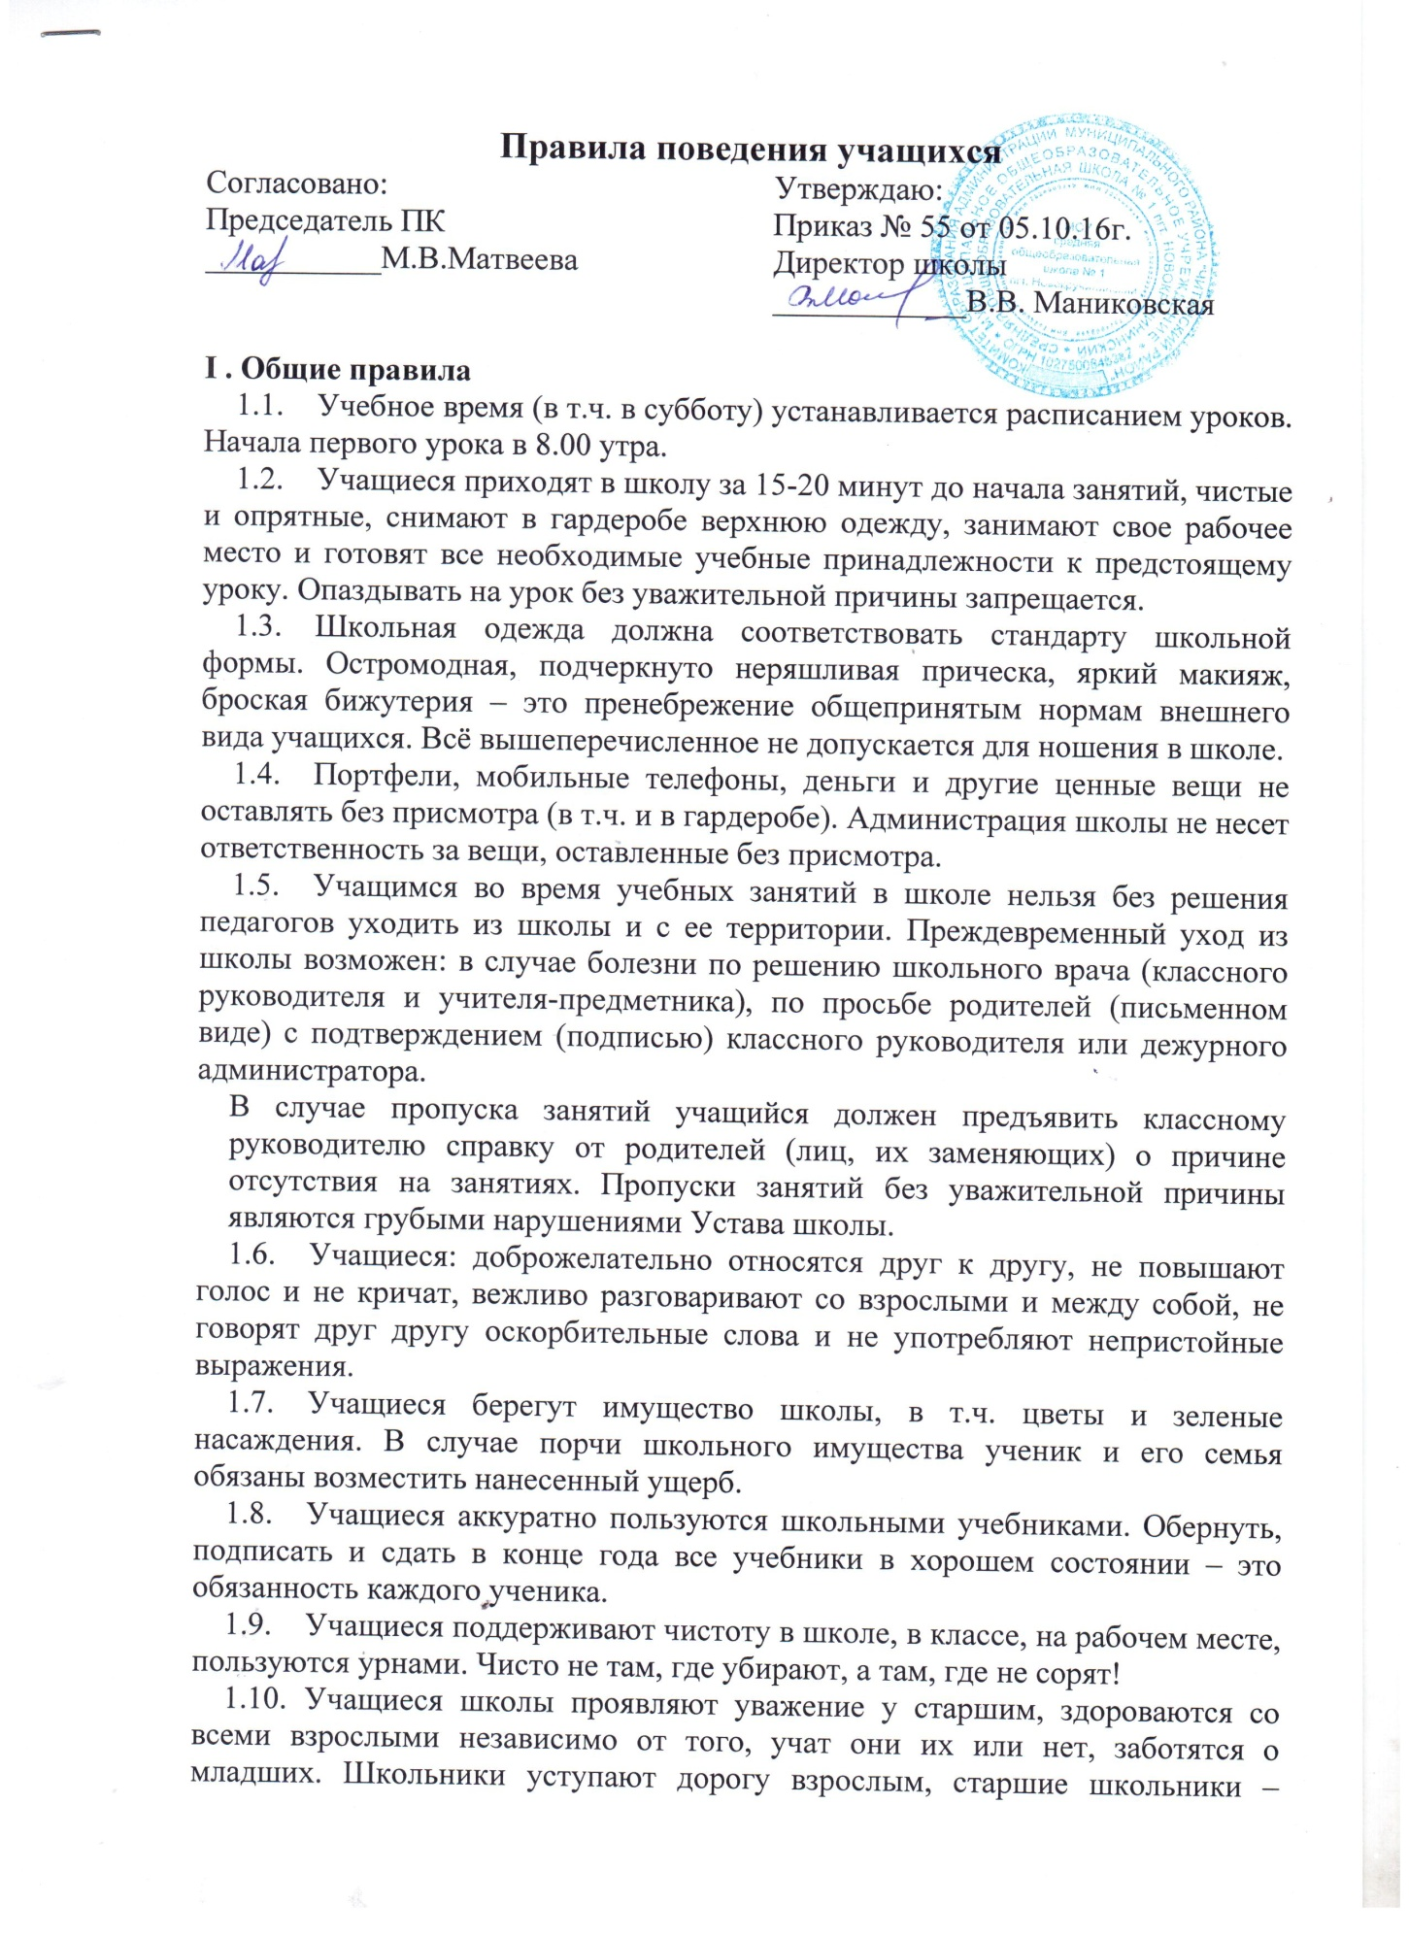

младшим, мальчики – девочкам. Споры решают только на принципах уважения чужого мнения, взглядов, убеждений.

* 1. Вне школы учащиеся ведут себя так, чтобы не уронить свою честь и достоинство, не запятнать доброе имя школы.

**II. Поведения на занятиях**

2.1. Каждый классный руководитель школы знакомит на первой встрече учащихся с правилами поведения на уроке и во внеурочное время.

2.2. Наличие дневника, тетрадей, учебников и других школьных принадлежностей – обязательно.

2.3. При входе педагога в класс учащиеся встают в знак приветствия и садятся после того, как педагог ответит на приветствие и разрешит сесть. Подобным образом учащиеся приветствуют любого взрослого, вошедшего в класс.

2.4. Учащиеся обязаны добросовестно учиться, проявлять активность и настойчивость в приобретении знаний.

2.5. Во время урока нельзя шуметь, отвлекаться самому и отвлекать товарищей от занятий посторонними разговорами, играми и другими не относящимися к уроку делами. Урочное время должно использоваться учащимися только для учебных целей, успешного освоения школьной программы. **Ученик не может пользоваться на уроке плеером, жевать жевательную резинку. Мобильный телефон на уроке должен быть отключен.**

2.6. Если учащийся хочет задать вопрос учителю или ответить на вопрос учителя, он поднимает руку.

2.7. Во время занятий учащийся может по уважительной причине выйти из класса, попросив разрешения у педагога.

2.8. В случае пропуска занятий (по уважительной причине или нет) ученик обязан изучить материал пропущенного урока. Отсутствие на уроке не освобождает ученика от контроля знаний. Одноклассники не забывают про больных товарищей, звонят, интересуются их здоровьем, помогают с выполнением домашних заданий.

**III. Поведение до начала, в первых и после окончания занятий.**

3.1. Во время перерывов (перемен) учащийся обязан:

- убрать свое рабочее место;

- выйти из класса, чтобы была возможность проветрить помещение;

- подчиняться дисциплинарным требованиям дежурных, педагогов и других школьных работников школы.

3.2. Учащимся запрещается:

- курить в здании школы и на ее территории;

- приносить, передавать или использовать оружие (в т.ч. холодное), спиртные напитки, табачные изделия, токсические или наркотические вещества;

- использовать любые средства и вещества, которые могут привести к взрывам и пожарам;

- применять физическую силу для выяснения отношений, запугивания или вымогательства;

- производить любые действия, влекущие за собой опасные последствия для окружающих: бегать по лестницам и коридорам, бросаться любыми предметами, громко кричать и толкаться;

- брать без разрешения чужую собственность. Найдя утерянные вещи, следует сдать их дежурному администратору или в техническую.

3.3. Дежурный по классу:

- обеспечивает порядок в кабинете;

- помогает педагогу подготовить кабинет к следующему уроку;

- после окончания занятий производит посильную уборку в классе.

3.4. Учащиеся находясь в столовой:

- подчиняются требованиям дежурных по столовой и работников столовой;

- соблюдают график питания и правила поведения в столовой (не входят в столовую в верхней одежде, соблюдают очередь в буфете, полученные еду и напитки употребляют только в столовой, убирают за собой посуду, разговаривают спокойно и организованно заходят и выходят в сопровождении педагога).

**IV. Наши школьные традиции**

4.1. Посещаем классные и общешкольные дела и мероприятия.

4.2. Уважаем и оказываем всяческую помощь Совету школы.

Соблюдаем положения Устава школы.

**V. Заключительные положения**

5.1. Настоящие правила распространяются на все мероприятия, проводимые школой на ее территории и вне ее (в экспедициях, музее, театре и т.д.).

5.2. За нарушение Правил учащиеся привлекаются к дисциплинарной ответственности, предусмотренной Уставом школы.

5.3. Членам школьного коллектива (взрослым и детям) разрешается предлагать к обсуждению изменения в настоящие правила, адресуя их в письменном виде Председателю Совета старшеклассников.

5.4. правила поведения учащихся обсуждались на собраниях ученических коллективов 1 – 11-х классов и утверждены Советом школы

«____»__________20___г.